**Cestovná správa zo zahraničnej pracovnej cesty k NL č. 13/2015**

V dňoch 22. – 24. mája 2015 sa v Prahe uskutočnila už štvrtá konferencia siete CEYTUN (Central European Young Trade Unionists). CEYTUN je sieť mladých odborárov zo strednej Európy – z Nemecka, Rakúska, Českej republiky, Slovenska, Poľska a Maďarska. Záštitu nad organizáciou týchto stretnutí drží Nadácia Friedricha Eberta (FES). Témou nedávneho semináru bolo využívanie nástrojov PR (Public Relations) a Marketingu v odboroch, najmä v súvislosti so získavaním potenciálnych mladých členov.

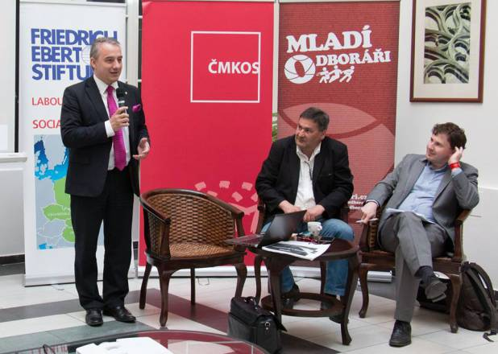

V úvode podujatia vystúpili p. Daniel Reichart, regionálny manažér FES a p. Vladimír Špánik, zakladateľ projektu CEYTUN. Svojim vystúpením na konferencii zaujal prezident Českomoravskej konfederácie odborových zväzov (ČMKOS) p. Josef Středula, ktorý prezentoval aktuálny marketingový plán českej odborovej centrály: *“V minulom roku sme prešli na modernejšiu identitu značky ČMKOS a zaviedli nové logo výraznej červenej farby.”*Počas trvania konferencie účastníci pracovali v skupinách pod vedením expertov, Jiří Dohnalom a Vítom Heinzom, ktorí analyzovali prezentovanú aktuálnu stratégiu v jednotlivých národných odborových zväzoch. Následne na pripravených workshopoch sprostredkovali mladým odborárom poznatky, praktické príklady a cenné rady z práce v oblasti PR a Marketingu.

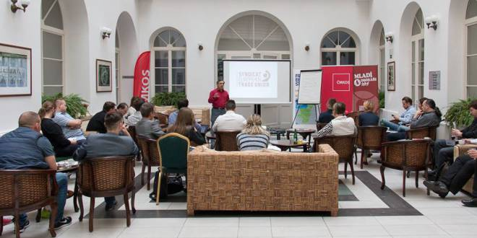

V rámci konferencie vystúpil aj p. Julian Scola z Európskej odborovej konfederácie (EOK), ktorý predstavil aktuálnu komunikačnú stratégiu európske odborovej centrály. Spomenul najdôležitejšie prvky z nedávnej kampane, ako aj mediálne a prezentačné aktivity v súvislosti s pripravovaným Kongresom EOK v Paríži.

Martina Nemethová z Konfederácie odborových zväzov sa vyjadrila pre EuropskeNoviny.sk: *“ Sociálne siete sú dnes veľkým trendom, patria k naj progresívnejším formám interakcie medzi ľuďmi. Ponúkajú neobmedzené možnosti nielen v rámci vzájomnej komunikácie, ale aj nekonečné alternatívy pre zdieľanie akýchkoľvek informácií.”*

Slovensko reprezentovali 5 zástupcovia, o to: Martina Nemethová (KOZ SR), **Juraj Stodolovský (OZPŠaV)**, Anička Ragančíková (OZPOCR), Michal Nirka (OZ KOVO) a Miroslav Hajnoš (KOZ SR).

Na záver stretnutia sa účastníci dohodli, že najbližšia konferencia CEYTUN sa uskutoční v novembri 2015 vo Viedni.